PHIẾU HỌC TẬP C# [03] - HÀM (FUNCTION) VÀ PHƯƠNG
THỨC (METHOD)
Họ và tên: Nguyễn Việt Cường

Lớp:CNTT 18-01

Video đã xem (Link): https://youtu.be/sxzv4tuI1YA?si=8u9V-ZVwwhmgxM22

1. Kiến thức cốt lõi (Cú pháp hàm)
Cú pháp chung của một hàm trong C#:

// Kiểu_trả_về Tên_hàm(Tham_số_1, Tham_số_2, ...)

// {

// // Code thực thi

// return Giá_trị;

// }

Hãy điền vào bảng sau:

Thành phần | Ý nghĩa | Ví dụ
Kiểu trả về | Loại dữ liệu mà hàm sẽ trả về | int, string, void, double
Tên hàm | Tên dùng để gọi hàm và mô tả chức năng của nó | TinhTong, InThongTin
Tham số |  | int a, string ten
  Giá trị đầu vào được truyền vào hàm để xử lý
return | Trả giá trị về cho nơi gọi hàm và kết thúc hàm | return tong;

2. Ví dụ thực hành (Bắt buộc)
Kịch bản: Bạn sẽ tạo các hàm để tính toán và xếp loại điểm, thay vì viết tất cả trong Main.

Code Khởi đầu:

using System;

class Program

{

// TODO 1: Viết hàm XepLoai nhận vào điểm và trả về xếp loại (string)

// Hàm này sẽ thay thế phần if/else ở PHT trước

static string XepLoai(double diem)

{

// (Viết code của bạn tại đây)

// Tiêu chí:

// - Nếu điểm >= 8.5 => "Giỏi"

// - Nếu điểm >= 7.0 => "Khá"

// - Nếu điểm >= 5.5 => "Trung bình"

// - Nếu điểm < 5.5 => "Yếu"

}

// TODO 2: Viết hàm TinhTrungBinh nhận vào mảng điểm và trả về trung bình (double)

static double TinhTrungBinh(double[] diem)

{

// (Viết code của bạn tại đây)

// Gợi ý: Duyệt mảng, cộng tất cả, chia cho số phần tử

}

// TODO 3: Viết hàm InBangDiem nhận vào 2 mảng (tên, điểm)

// Hàm này không có kiểu trả về (void), chỉ in ra thôi

static void InBangDiem(string[] ten, double[] diem)

{

// (Viết code của bạn tại đây)

// Gợi ý: Dùng for để duyệt và gọi hàm XepLoai()

}

static void Main()

{

string[] tenSV = { "Nguyễn Văn A", "Trần Thị B", "Lê Văn C" };

double[] diemSV = { 8.5, 7.2, 5.8 };

Console.WriteLine("=== Chương trình Quản lý Sinh viên ===\n");

// TODO 4: Gọi hàm InBangDiem để in bảng điểm

InBangDiem(tenSV, diemSV);

// TODO 5: Gọi hàm TinhTrungBinh và in kết quả

double trungBinh = TinhTrungBinh(diemSV);

Console.WriteLine($"\nĐiểm trung bình lớp: {trungBinh:F2}");

}

}

3. Yêu cầu Bằng chứng (Proof of Work)
- Code đã hoàn thiện:
using System;

class Program
{
// TODO 1: Viết hàm XepLoai nhận vào điểm và trả về xếp loại (string)
static string XepLoai(double diem)
{
if (diem >= 8.5)
return "Giỏi";
else if (diem >= 7.0)
return "Khá";
else if (diem >= 5.5)
return "Trung bình";
else
return "Yếu";
}

// TODO 2: Viết hàm TinhTrungBinh nhận vào mảng điểm và trả về trung bình (double)
static double TinhTrungBinh(double[] diem)
{
double tong = 0;

for (int i = 0; i < diem.Length; i++)
{
tong += diem[i];
}

return tong / diem.Length;
}

// TODO 3: Viết hàm InBangDiem nhận vào 2 mảng (tên, điểm)
static void InBangDiem(string[] ten, double[] diem)
{
Console.WriteLine("Tên sinh viên\t\tĐiểm\tXếp loại");
Console.WriteLine("---------------------------------------------");

for (int i = 0; i < ten.Length; i++)
{
string loai = XepLoai(diem[i]);
Console.WriteLine($"{ten[i]}\t{diem[i]}\t{loai}");
}
}

static void Main()
{
string[] tenSV = { "Nguyễn Văn A", "Trần Thị B", "Lê Văn C" };
double[] diemSV = { 8.5, 7.2, 5.8 };

Console.WriteLine("=== Chương trình Quản lý Sinh viên ===\n");

// TODO 4: Gọi hàm InBangDiem
InBangDiem(tenSV, diemSV);

// TODO 5: Gọi hàm TinhTrungBinh
double trungBinh = TinhTrungBinh(diemSV);
Console.WriteLine($"\nĐiểm trung bình lớp: {trungBinh:F2}");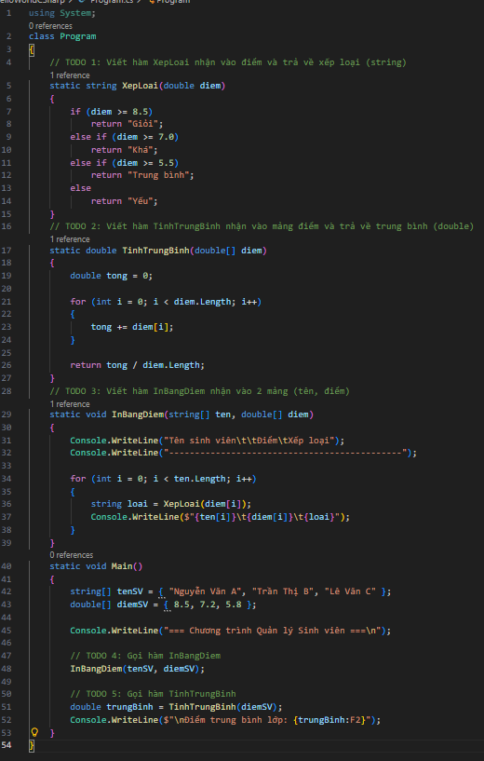
- Ảnh chụp màn hình Kết quả:

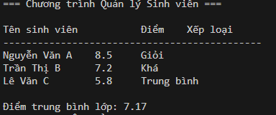

4. Câu hỏi Phản biện (Bắt buộc)
Một điều tôi chưa hiểu rõ:

(Ví dụ: "Tại sao phải chia code thành các hàm nhỏ? Có thể viết tất cả trong Main không?", "Sự khác biệt giữa hàm có return và hàm void là gì?")
Tại sao cần truyền tham số vào hàm? Nếu không dùng tham số thì chương trình có hạn chế gì?
Sự khác nhau giữa hàm static và hàm không static là gì? Khi nào nên dùng hàm static?
Tại sao hàm chỉ được return một giá trị? Nếu muốn trả về nhiều
PHIẾU HỌC TẬP C# [04] - LẬP TRÌNH HƯỚNG ĐỐI TƯỢNG
(OOP)
Họ và tên: Nguyễn Việt Cường

Lớp: CNTT 18-01

Video đã xem (Link) https://youtu.be/qwPvkhemvHA?si=oTV330rNyUVwKAsX

1. Kiến thức cốt lõi (Các khái niệm OOP)
Hãy trả lời các câu hỏi sau:

1.1 Lớp (Class) và Đối tượng (Object):

- Lớp (Class) là gì?

là bản thiết kế, khuôn mẫu để tạo ra đối tượng.
Nó mô tả thuộc tính (property) và hành vi (method) của đối tượng.

- Đối tượng (Object) là gì?

là một thực thể được tạo ra từ class, có dữ liệu thật.
Nó chiếm bộ nhớ thật và có giá trị cụ thể cho các thuộc tính.

- Mối quan hệ giữa Lớp và Đối tượng:

→ Class giống bản thiết kế của ngôi nhà.
→ Object giống ngôi nhà đã xây xong thật sự.

1.2 Các thành phần chính của một Lớp:

Thành phần | Ý nghĩa | Ví dụ
Property / Field | Lưu trữ dữ liệu, đặc điểm của đối tượng | ten, tuoi, diem
Method | Hành động/ứng xử mà đối tượng có thể thực hiện | XepLoai(), TinhTrungBinh()
Constructor |  | SinhVien(string ten, int tuoi)
  Hàm khởi tạo, dùng để tạo đối tượng và gán giá trị ban đầu

2. Ví dụ thực hành (Bắt buộc)
Kịch bản: Bạn sẽ tái cấu trúc chương trình quản lý sinh viên từ PHT trước bằng cách tạo một Lớp SinhVien.

Code Khởi đầu:

using System;

// TODO 1: Định nghĩa Lớp SinhVien

class SinhVien

{

// TODO 2: Khai báo các properties (thuộc tính)

public string HoTen { get; set; }

public int Tuoi { get; set; }
public double Diem { get; set; }

// TODO 3: Viết Constructor (hàm khởi tạo)

// Hàm này được gọi khi tạo một đối tượng SinhVien mới

// Constructor có tên giống hệt tên lớp

public SinhVien(string hoTen, int tuoi, double diem)

{

// (Viết code khởi tạo của bạn tại đây)

// Gợi ý: HoTen = hoTen; Tuoi = tuoi; Diem = diem;

}

// TODO 4: Viết Method XepLoai() để trả về xếp loại

public string XepLoai()

{

// (Viết code của bạn tại đây)

// Gợi ý: Sử dụng this.Diem để truy cập điểm của sinh viên

}

// TODO 5: Viết Method HienThiThongTin() để in thông tin sinh viên

public void HienThiThongTin()

{

Console.WriteLine($"Tên: {HoTen}, Tuổi: {Tuoi}, Điểm: {Diem}, Xếp loại: {XepLoai()}"); }

}

class Program

{

static void Main()

{

Console.WriteLine("=== Quản lý Sinh viên (Sử dụng OOP) ===\n");

// TODO 6: Tạo các đối tượng SinhVien

// Gợi ý: SinhVien sv1 = new SinhVien("Nguyễn Văn A", 20, 8.5);

SinhVien sv1 = new SinhVien("Nguyễn Văn A", 20, 8.5);

SinhVien sv2 = new SinhVien("Trần Thị B", 21, 7.2);

SinhVien sv3 = new SinhVien("Lê Văn C", 19, 5.8);

// TODO 7: Gọi method HienThiThongTin() để in thông tin

sv1.HienThiThongTin();

sv2.HienThiThongTin();

sv3.HienThiThongTin();

// TODO 8: (Tùy chọn) Tính trung bình điểm của 3 sinh viên

double diemTB = (sv1.Diem + sv2.Diem + sv3.Diem) / 3;

Console.WriteLine($"\nĐiểm trung bình lớp: {diemTB:F2}");
}

}

3. Yêu cầu Bằng chứng (Proof of Work)
- Code đã hoàn thiện:

using System;

// TODO 1: Định nghĩa Lớp SinhVien
class SinhVien
{
// TODO 2: Khai báo các properties (thuộc tính)
public string HoTen { get; set; }
public int Tuoi { get; set; }
public double Diem { get; set; }

// TODO 3: Viết Constructor
public SinhVien(string hoTen, int tuoi, double diem)
{
HoTen = hoTen;
Tuoi = tuoi;
Diem = diem;
}

// TODO 4: Method XepLoai()
public string XepLoai()
{
if (this.Diem >= 8.5)
return "Giỏi";
else if (this.Diem >= 7.0)
return "Khá";
else if (this.Diem >= 5.5)
return "Trung bình";
else
return "Yếu";
}

// TODO 5: Method HienThiThongTin()
public void HienThiThongTin()
{
Console.WriteLine(
$"Tên: {HoTen}, Tuổi: {Tuoi}, Điểm: {Diem}, Xếp loại: {XepLoai()}"
);
}
}

class Program
{
static void Main()
{
Console.WriteLine("=== Quản lý Sinh viên (Sử dụng OOP) ===\n");

// TODO 6: Tạo đối tượng SinhVien
SinhVien sv1 = new SinhVien("Nguyễn Văn A", 20, 8.5);
SinhVien sv2 = new SinhVien("Trần Thị B", 21, 7.2);
SinhVien sv3 = new SinhVien("Lê Văn C", 19, 5.8);

// TODO 7: Gọi method in thông tin
sv1.HienThiThongTin();
sv2.HienThiThongTin();
sv3.HienThiThongTin();

// TODO 8: Tính điểm trung bình
double diemTB = (sv1.Diem + sv2.Diem + sv3.Diem) / 3;

Console.WriteLine($"\nĐiểm trung bình lớp: {diemTB:F2}");
}
}

- Ảnh chụp màn hình Kết quả:

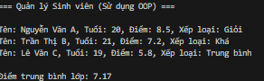

4. Câu hỏi Phản biện (Bắt buộc)
Một điều tôi chưa hiểu rõ:

(Ví dụ: "Tại sao phải dùng OOP? Có thể chỉ dùng function không?", "Constructor là gì? Tại sao cần nó?", "Sự khác biệt giữa public và private là gì?")

Sự khác biệt giữa thuộc tính (property) và biến (field) trong C# là gì? Khi nào nên dùng property thay vì field?

